Введение

Что такое физический уровень
Физический уровень — это первый уровень модели OSI.
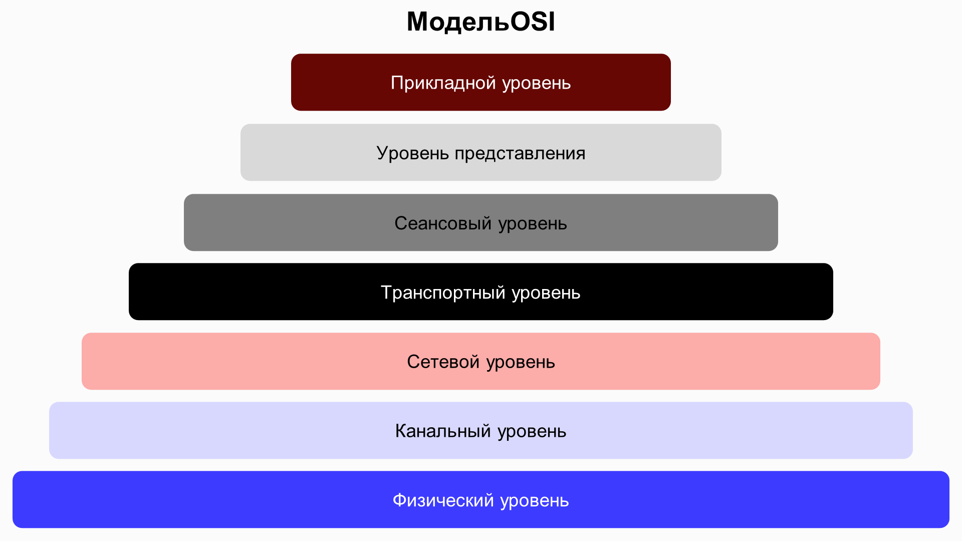
Здесь и далее — изображения Skillbox
Физический уровень — уровень, который работает при помощи физики. Яркий пример устройств на нём — розетка, которую можно потрогать (но не нужно по технике безопасности!). Она не передаёт данные, но работает на физическом уровне.
Чтобы разобраться, как работает этот уровень, необходимо представить то, что можно измерить прибором или ощутить физически.
Например:
- Электрический импульс передаётся по кабелю. Разрезав кабель, электричество можно почувствовать физически. Также его можно подключить к осциллографу, чтобы увидеть синусоиды импульсов.
- Оптический импульс передаётся по оптоволокну. Так лампочка моргает.
- Передача импульсов в инфракрасном поле (как и в оптических кабелях). Пример такого устройства — телевизионный пульт.
- Электромагнитная индукция (ЭМИ). Импульсы передаются по воздуху благодаря магнитам. Например, это подключение по Wi-Fi в диапазоне 2,4 ГГц или 5 ГГц.
- Передача при помощи ультразвука благодаря колебаниям воздуха.
Физический уровень, как и все уровни модели OSI, передаёт данные. Благодаря двоичной системе счисления эти данные можно перевести в понятные ему сигналы.
Передача данных на физическом уровне
На физическом уровне данные передаются благодаря конвертации. Компьютер понимает двоичную систему счисления, а мы — в десятичную.
Система счисления — это знаковая система, по которой числа записывают согласно определённым правилам с помощью символов некоторого алфавита. В обычной жизни мы называем эти символы цифрами.
Существуют различные виды систем счисления:
Десятичная
Мы живём в десятичной системе счисления, так как для счёта используем десять цифр от 0 до 9 (0, 1, 2, 3, 4, 5, 6, 7, 8 и 9).
Когда нужно посчитать не однозначные числа, мы комбинируем цифры в число и получаем, например, 123456 (сто двадцать три тысячи четыреста пятьдесят шесть).
Двоичная
Компьютерные системы используют двоичные системы счисления, то есть только символы 0 и 1. Так компьютерам проще работать, ведь они понимают лишь сигналы: есть ток (1) или нет тока (0). На физическом уровне происходит работа по передаче 0 и 1 благодаря созданию сигналов типа свет-тьма, импульс-тишина и звук-молчание. Все эти варианты — интерпретация 1 и 0.
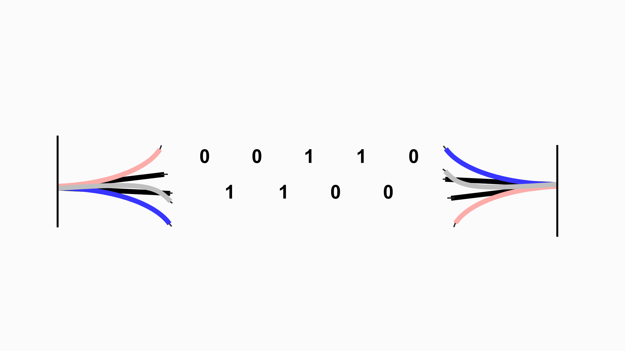
Двоичная система счисления оперирует битами.
Бит (от англ. binary digit — двоичная цифра; также игра слов: англ. bit — кусочек, частица) — единица измерения количества информации.

Один бит информации — это символ или сигнал, который может принимать два значения: включено или выключено, да или нет, высокий или низкий, заряженный или незаряженный. Это минимальное количество информации, которое необходимо для ликвидации минимальной неопределённости.
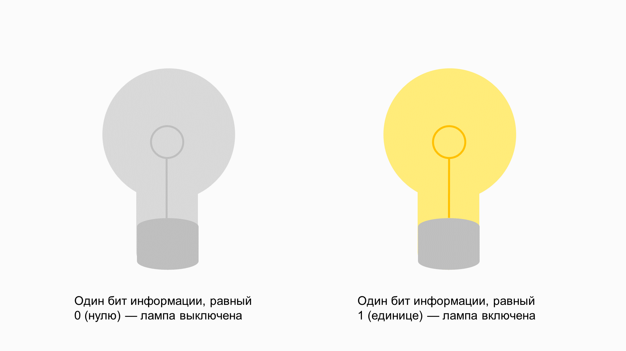
Бит — наименьшая единица измерения количества информации. На практике чаще всего используют более крупную единицу — байт, в который входит восемь бит.
Восьмеричная и шестнадцатеричная
Компьютер понимает только двоичную систему, но человеку использовать её неудобно.
Чтобы избежать ошибок, IT-специалисты используют не двоичную, а восьмеричную и шестнадцатеричную систему счисления. Они происходят от двоичной системы, так как два в третьей степени будет равно восьми, а 16 — это два в четвёртой степени. Запись числа в этих системах выглядит короче, поэтому их использование наиболее оптимально.
Числа можно быстро конвертировать из одной системы счисления в другую. Для этого достаточно воспользоваться калькулятором в системе с режимом «Программист». Так он выглядит в системе Windows 11:
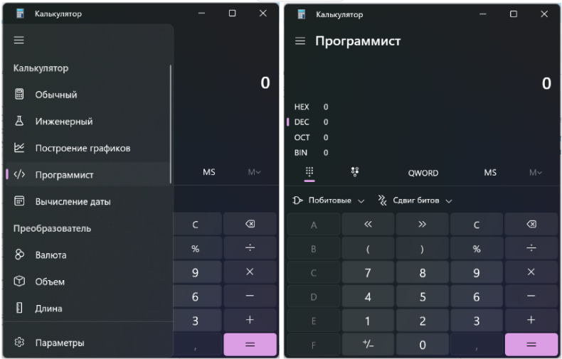
Попробуем перевести число 123 456 из десятичной системы счисления в двоичную, восьмеричную и шестнадцатеричную.
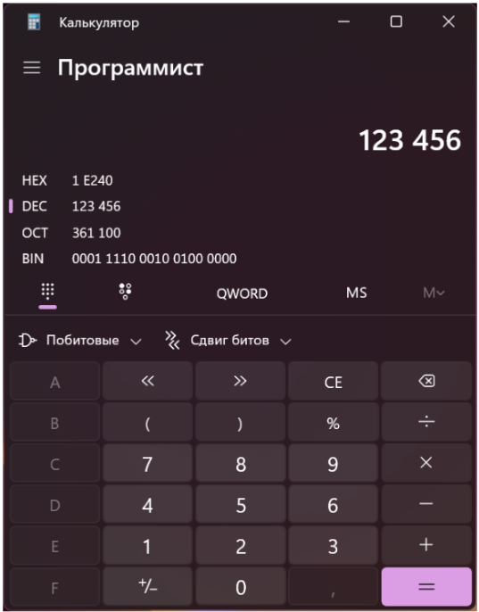

В приложении калькулятора мы видим запись привычного нам числа 123 456 в других системах счисления:
1 Е240 — в шестнадцатеричной;
123 456 — в десятичной;
361 100 — в восьмеричной;
0001 1110 0010 0100 0000 — в двоичной (нули в начале числа могут опускаться).
Для конвертации вы можете использовать любой онлайн-калькулятор. Например, этот.
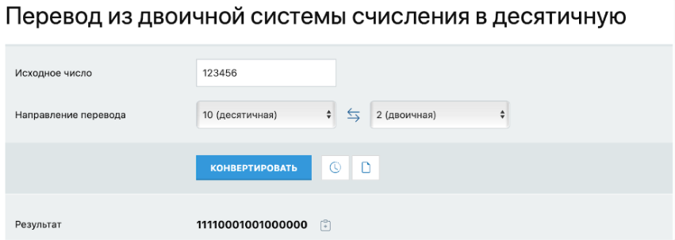
IT-специалистам необходимо знать механизм конвертации, чтобы понимать, как работает электричество на конкретном участке. Но мы не будем детально останавливаться на том, как переводить числа из одной системы в другую. Если вам интересно углубиться в математический процесс, изучите этот материал.
Вы разобрали, как работает механизм передачи данных на физическом уровне. Теперь рассмотрим среды передачи данных.
Среды передачи
Всё, что вы передаёте по сети, возвращается на физический уровень. Кабели, которые устанавливают соединение, — единственное проприетарное устройство на физическом уровне.
Проприетарность подразумевает, что устройство работает только на физическом уровне. Например, компьютер — не проприетарное устройство, так как работает на всех уровнях (от 7 до 1).
К основным (проприетарным) средам передачи данных относят следующие:
Медный кабель
Это был первый и самый распространенный способ передачи данных, который возник по аналогии с передачей электричества. При передаче медный кабель работает с источником электроэнергии и приёмником.
Wi-Fi
Далее по популярности идёт соединение по Wi-Fi или «по воздуху». Благодаря антеннам устройства создают электромагнитные колебания и получают эти ЭМИ-данные. Передача по Wi-Fi напоминает радиопередачу, но на более низких частотах. Это позволяет передавать данные более локально (в пределах нескольких помещений).
Оптический кабель
Тройку лидеров по популярности соединений замыкает оптический кабель. Это самый новый вид кабеля, но и самый необычный. Он передаёт данные при помощи световых каналов. Например, яркая лампочка моргает, а оптический кабель передаёт это на приёмник.
Рассмотрим сравнительные характеристики разных способов передачи данных:
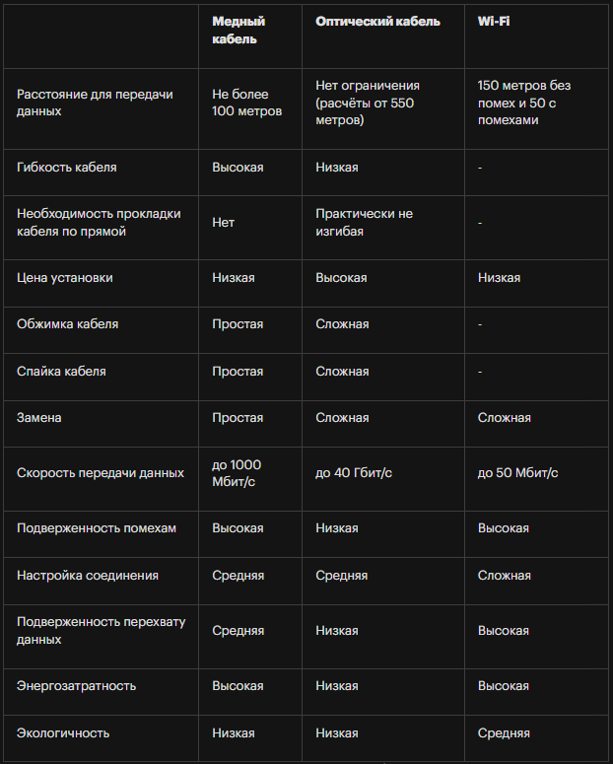

Про технологию Wi-Fi на физическом уровне говорить не требуется, так как данные спокойно передаются благодаря внутренним технологиям устройств.
Оптический кабель — чистая физика оптики и света. IT-специалистам не нужно разбираться в этом для работы, так как они обычно занимаются логическими операциями, а не физическими. При этом важно знать о медном кабеле и способе его обжимки, так как без этого нельзя подключиться ни к одному устройству.
В следующем видео вы подробно разберёте процесс обжимки медного кабеля.
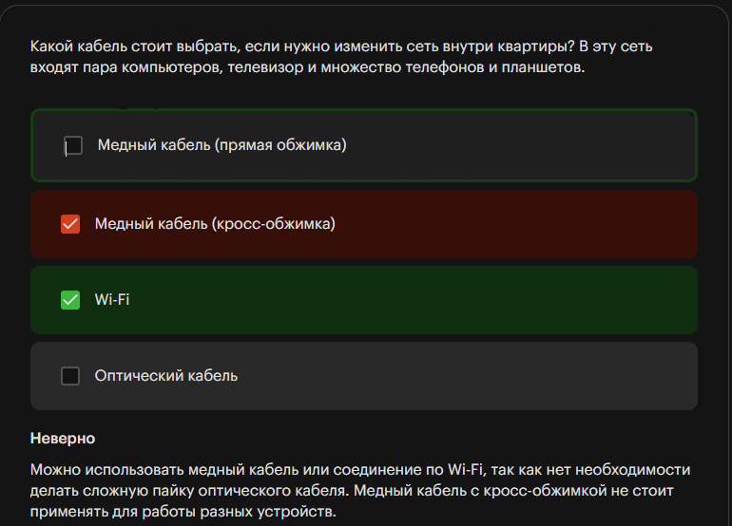

От проблемы к решению
Главная проблема первого уровня — количество проводов.
Чтобы соединить два компьютера, нужен один кабель, но для пяти ПК потребуется уже десять кабелей.
На первом уровне было только одно решение, от которого быстро отказались, — хаб.
Хаб (или концентратор) — это сетевое устройство, которое соединяло несколько персональных компьютеров. Пример на изображении ниже.
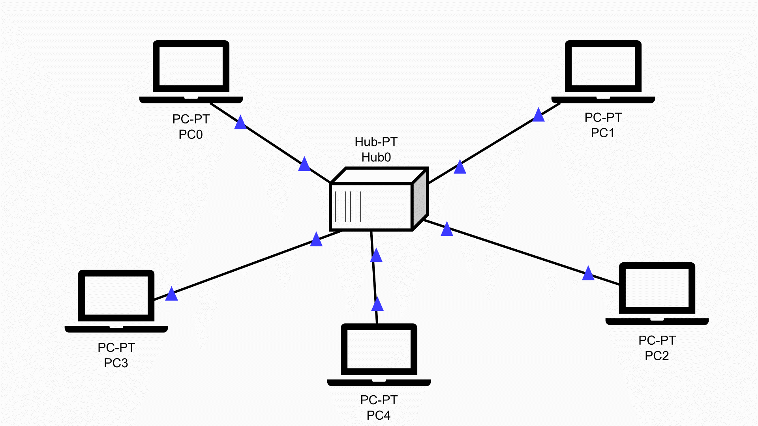
Но с хабом возникла новая проблема. Например, вы решили отправить эхо-запрос (ping) с PC0 на PC1. Эхо-запрос — это пакет, то есть набор данных на сетевом уровне, который доходит до получателя и возвращается обратно.
PC0 делает запрос на хаб, отправляющий данные на все порты, кроме того, от которого изначально получил их. Выходит, что пакет получат все компьютеры, даже те, которые не должны были получить его.
Это опасно:
данные постоянно умножаются, их становится очень много, что приводит к перегрузке сети;
отсутствует безопасность. Например, пароль, отправленный из ПК-А в ПК-Б, получат все окружающие ПК и ПК-Б.
Эти проблемы решал второй уровень сети и устройство Switch (коммутатор).

Заключение
Подведём итог. В этой теме вы узнали:
зачем нужен физический уровень;
как он работает;
как переводить числа из одной системы счисления в другую;
какие варианты устройств работают на этом уровне.
Вы выяснили, что физический уровень отвечает за физическое взаимодействие технических устройств. Основные устройства этого уровня: кабели и соединения по Wi-Fi. При этом физический уровень не может справиться с потенциальными рисками безопасности и перегрузки сети.
В следующей теме вы подробно рассмотрите канальный уровень сетевой модели и детально разберёте, как работать на нём.

